Caméras 360°
Le Japonais Panorax Zi-A a mis au point la première caméra à 360° qui a été utilisée pour un film de 35 mm à partir de 1958.
Une caméra à 360°, aussi appelée caméra “omnidirectionnelle” possède un champ de vision à 360°. A l’aide de 2 objectifs adossés, elle capture l’équivalent d’une sphère. Les caméras 360 sont indispensables lorsqu’il s’agit de couvrir de grands champs visuels comme les prises de vues panoramiques.
Ici, l'image de gauche représente la vue d'une caméra traditionnelle. Les images du centre et de droite montrent différents types de caméras vidéo 360°.
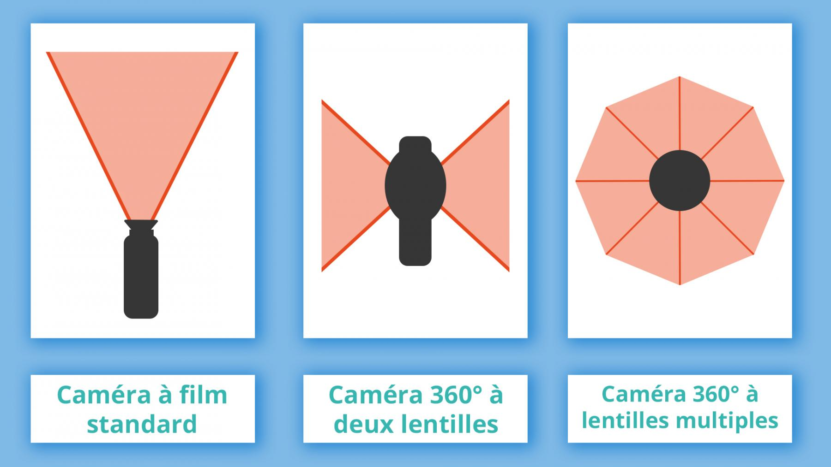
Ici, on peut voir le champ de vision que peut avoir une caméra à 360° ou “omnidirectionnelle”
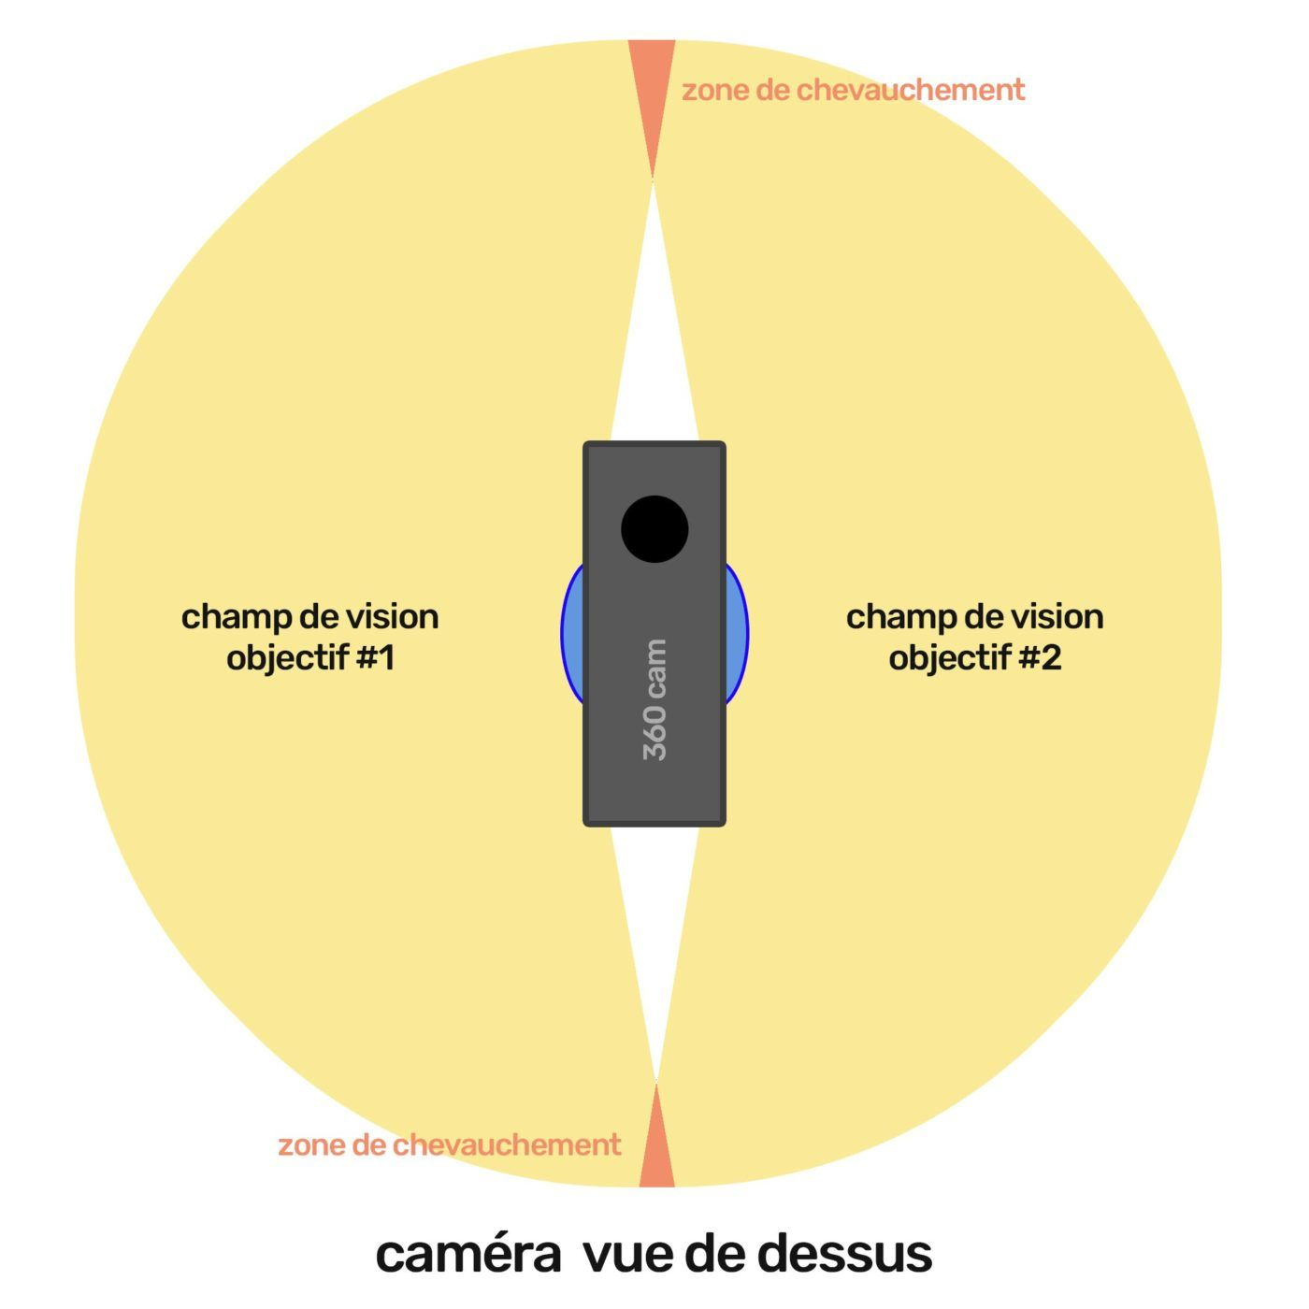

Comment fonctionne une caméra à 360° ?
La caméra 360° capte, au travers de ses nombreux objectifs, l'environnement qui l'entoure. On obtient alors une image de très grand format (100 millions de pixels) dans un mode qui ferait penser à une image panoramique lorsqu'elle est visualisée au format brut. Elle est forcément légèrement déformée lorsqu'on la visualise sans le player adapté, étant destinée à être mappée à l'intérieur d'une sphère.
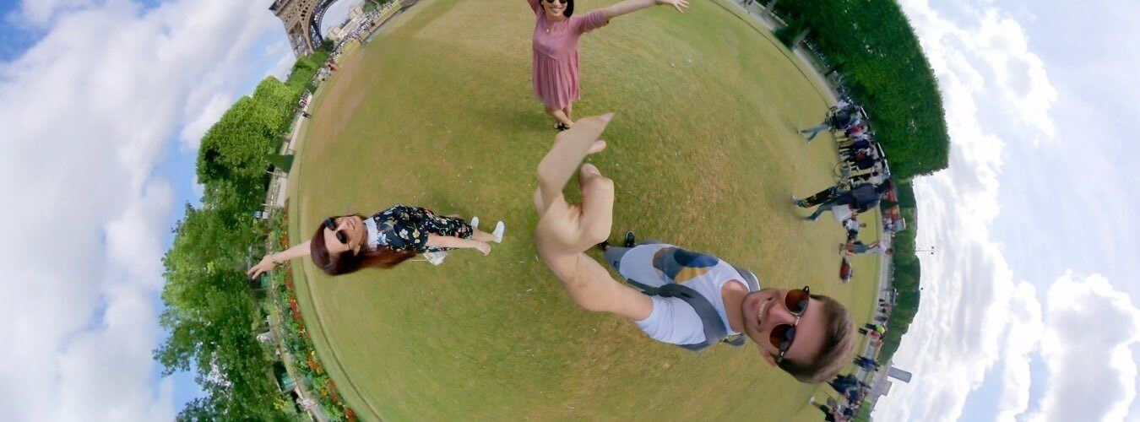 Exemple de photos prise avec une caméra à 360

Comment la caméra à 360° est utilisée dans les réalités virtuelles ?
La caméra à 360° est utilisée pour rendre la réalités virtuelles plus immersives.

Quels sont les acteurs du marché?
Les principaux acteurs du marché des caméras à 360° sont :
Samsung, Ricoh, Nikon, Canon, Nokia, Sony, Bublcam, Panono, Teche, 360fly, Efilming, Insta360 et Guopai Technology.
Les clients sont le secteur de l’immobilier pour modéliser les pièces d’un appartement qui n’est pas encore construit, ce qui permet de se projeter et ainsi augmenter les ventes d’appartements neufs et le secteur industriel qui s’en sert également pour faire visiter leur site de production ou des sites non accessibles au public.

Combien cela coûte ?
Il y a des caméras 360 degrés pour tous les budgets mais pour acquérir un modèle avec une qualité décente, le prix du ticket d'entrée est d'environ 350€ ttc. Pour le bas de gamme, il faut compter 50 à 200 euros pour les premiers prix comme les caméras d’intérieurs de maisons par exemple. 300 à 500 euros pour avoir une caméra ayant une bonne qualité d’image et plus flexible. Pour les caméras professionnelles, il faudra compter 2000 euros minimum.

Quels sont les problèmes de compatibilité ?
L’inconvénient d’utiliser ces caméras est la perte de repères lié à ce nouvel environnement car notre cerveau perçoit des signaux visuels qui ne correspondent pas à notre oreille interne ce qui provoque des nausées et le mal de mer.

Quel environnement technique est nécessaire pour l’utiliser (logiciel, matériel, licence, etc) ?
Il faut un support (téléphone ou ordinateur) ainsi qu’un trépied qui est nécessaire à la stabilisation de la caméra.
Fait le 05/01/2021 par Ponganne Valentin et Rosel Remi

Sources :
https://www.francepanorama.fr/fonctionnement-camera-360/
https://technplay.com/tag/camera-360/
https://pontoonproject.eu/un-guide-rapide-pour-filmer-avec-une-cam%C3%A9ra-360
https://www.4dcrea.com/video-360-realite-virtuelle-difference/
https://fr.wikipedia.org/wiki/Vid%C3%A9o_immersive
https://www.artefacto-ar.com/actualites/videos-360-realite-virtuelle/
https://meilleurtest.fr/comparatif-camera-360/
https://www.fnac.com/Cameras-360/Camescope/nsh443292/w-4
https://www.amazon.fr/camera-360/s?k=camera+360
https://www.visualsfrance.com/?gclid=EAIaIQobChMIzcD-2pmY9QIV2YTVCh3h5QUSEAAYAiAAEgKE4fD_BwE

